USB 2.0 網絡線
用戶手冊

- 前言
- 產品功能
- 安裝USB 網絡線的驅動程式
- 在PC與PC之間進行檔案共用
- 共享一个Moden上网
- 卸載USB 網絡線的驅動程式

前言
USB 網絡線提供了一種最簡單的聯網服務。兩台PC通過USB 網絡線互聯，你不需要任何網絡適配器即可直接組建一個網絡。更重要的是，USB 網絡線給你的PC和PC之間的網絡賦予了Internet連接共用的功能。

產品功能

兩台或多台PC機可以通過USB 網絡線組建一個局域網。
Notebook
PC
必須安裝路由軟件
因特網t
幾台PC機可以組建局域網並共享上因特網
PC

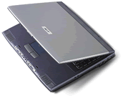
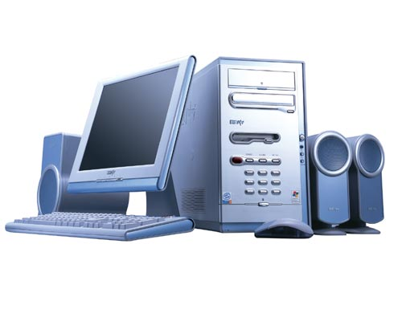

安裝USB 網絡線的驅動程式

1. 請遵循以下步驟去安裝USB網絡線的驅動程式：
2. 打開電腦電源並確認USB埠可用且工作正常
3. 打開“USB 2.0 NETWORK CABLE”文件夾，雙擊 “Setup.exe”
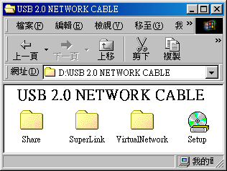

4. 出現如下視窗，請選擇安裝語言：1. English 2. Japanese 3. Chinese(Traditional) 4. Chinese(Simplified) ,在这里选择3. Chinese(Traditional)，然后單擊“Next”，繼續安裝

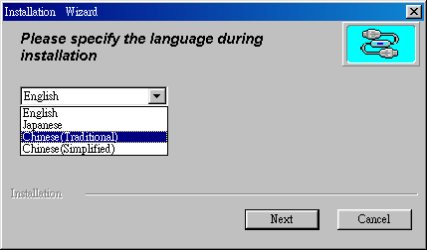
5. 請選擇安裝類型： 1. USB Super Link Adapter 2. USB Virtual Network Adapter,在這里選擇1. USB Super Link Adapter ,單擊 “下一個”繼續安装
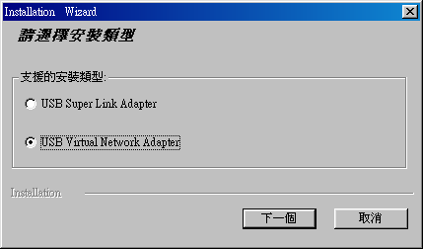

6. 出現如下視窗，如果你想改變安裝路徑，請單擊“更換目錄”來改變安裝路徑；請單擊“下一個”，繼續安裝。

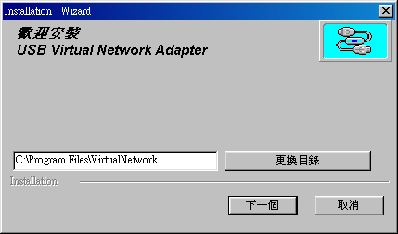

7. 出現如下窗口，單擊“完成”，系統已將USB網絡線的驅動程式復制到電腦中.

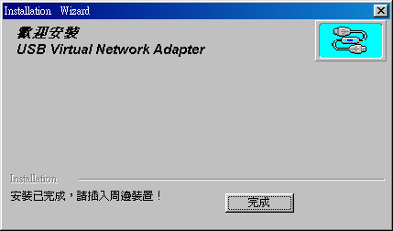
8. 出現如下窗口，請單擊“確定”，重新啟動電腦

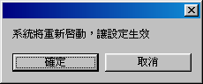

9. 電腦重新啟動之后，請將USB 網絡線連接到電腦,電腦檢測到它並且安裝它.在 “系統內容”---“裝置管理員”---“網路配接卡”中,你可以看到 “USB Virtual Network Adapter”,證明安裝成功.
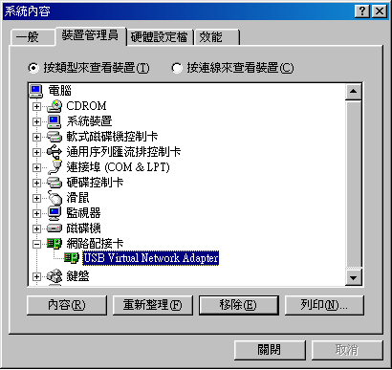

在PC與PC之間進行檔案共用
- 在 “網路”屬性---“識別資料”中, 將“電腦名稱”設置成不一樣.
- 將 “工作群組”設置一樣.
- “電腦說明”可以不用設置.
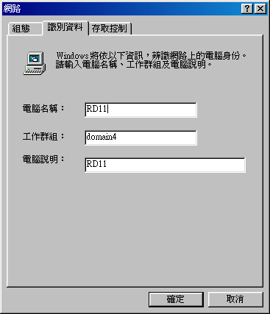
- 在 “組態”中,必須要安裝 “ Client for Microsoft Networks”及“NetBEUI” 、“TCP / IP”協議,同時要安装 “File and printer sharing for Microsoft Networks”.
5. 為了能夠在網上鄰居看到其他電腦,必須選上"檔案及列印共用"中的"別人也可以存取我的檔案",現在你可以在網上鄰居裏看到所有電腦,並可以通過標準windows介面（例如Windows資源管理器和網上鄰居）來共用程式、 檔案和其他週邊設備.
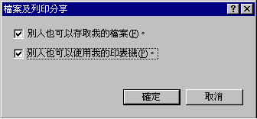
- 在下面的 “主綱路登入”中,選擇 “ Client for Microsoft Networks”.
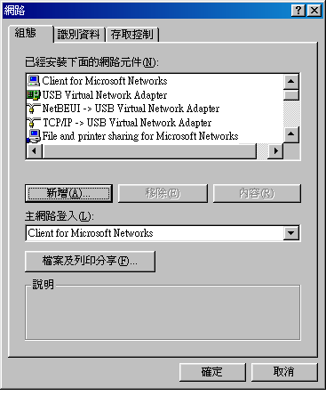
7. 單擊 “確定”,出現如下對話方塊,單擊 “是”,重新啟動電腦.
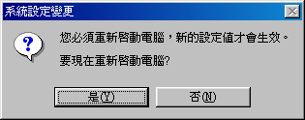
8. 重新啟動電腦後，你必須提供用戶名和口令才能進入網絡。當提示你要輸入用戶名和口令時，該用戶名對桌上型電腦或筆記本電腦必須是唯一的。否則將會造成網絡沖突使你的網絡不能運行。
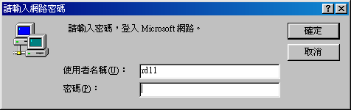
注意： 在組網的兩台電腦中，不同的作業系統組合，用戶帳戶及密碼的設置方法也有所不同。
1．Windows 98SE ←→ Windows 98SE 2. Windows 98SE ←→ Windows ME 3. Windows ME ←→ Windows ME
口令是任意選擇的。如果在你初次登錄提示你輸入用戶名和口令的時候不輸入口令，只需單擊“OK”完成登錄，請記住不要只是按“ESC”鍵或單擊“取消”登錄，否則會使你的USB 網絡線無法正常工作
4. Windows 98SE (或Windows ME) ←→ Windows 2000 5. Windows 98SE (或Windows ME) ←→ Windows XP
如果你想讓Windows 98SE(或Windows ME)訪問Windows 2000 (或Windows XP),你就必須要在Windows 2000 (或Windows XP)裏為Windows 98SE(或Windows ME)建立一個訪問的用戶帳戶及密碼。否則會使你的USB 網絡線無法正常工作
在Windows 2000 (或Windows XP)建立一個訪問的用戶帳戶及密碼的方法:
“控制面板” → “用戶帳號”→ “創建一個新的帳戶”
9. 在“我的電腦”中,請右擊 “D”盤符,出現右鍵菜單,單擊 “資源分享(H)”
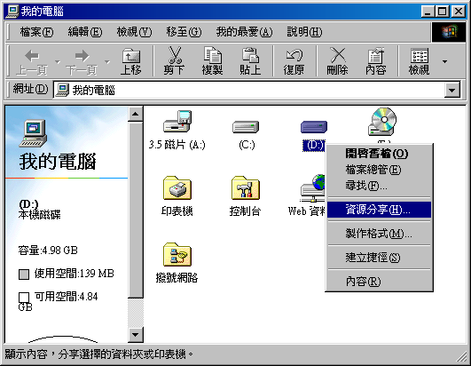
10. 出現 “( D:)內容”,選擇 “資源分享”,在 “資源分享名稱”中輸入分享的名稱(如 : D),在 “存取類型”中,一共有三種類型可選 : 1. 唯讀 2. 完整 3. 按照密碼決定.(如 : 2. 完整).
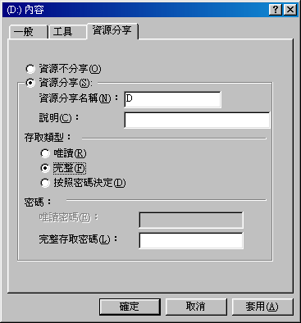
11. 單擊 “確定”,將出現如下盤符
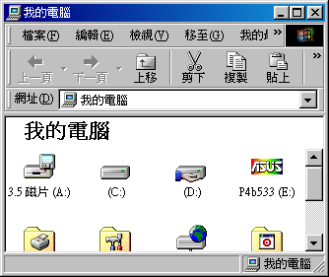
12. 雙擊 “網路上的芳鄰”,出現如下視窗.
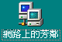
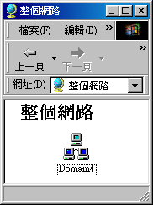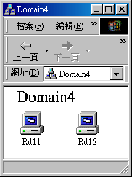
13. 只要你已經按照上面的第8步設置好共用檔案、檔案夾、邏輯盤,現在你打開任意的電腦,你都可以看到你共用的資料.
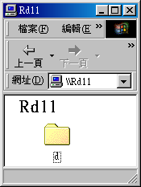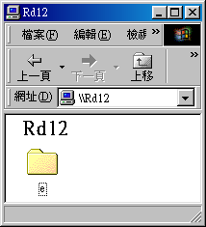

共用一個Moden上網
將裝有Modem的電腦設為主機,在主機上安裝Sygate4.0軟件,其他電腦不需要安裝.
IP地址設置：
主機： IP地址：192.168.111.1
子網路掩碼：255.255.255.0
通訊閘（網關）：192.168.111.1（主機的IP地址）
其他電腦：
IP地址：192.168.111.X (X : 2 ~ 254之中的任意一個數字)
子網路掩碼：255.255.255.0
通訊閘（網關）：192.168.111.1（主機的IP地址）
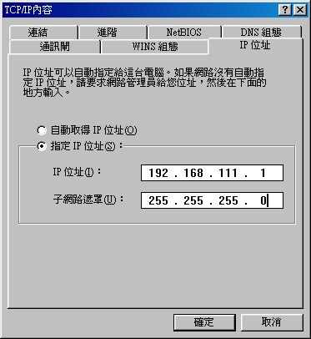

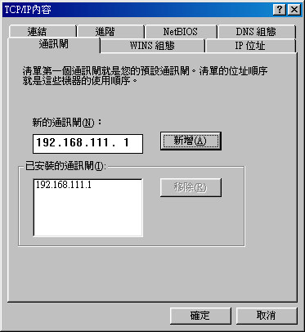
到此你已經建立了一個局域網,可以和你的朋友及家裡人進入因特網沖浪了！！！祝你旅途愉快！ :-)

卸載USB 網絡線的驅動程式
請將USB 網絡線從USB埠撥下來！
1. 從“開始”--- “程式集”---“USB Virtual Network”,單擊 “Setup.exe” 開始卸載驅動程序
单击它
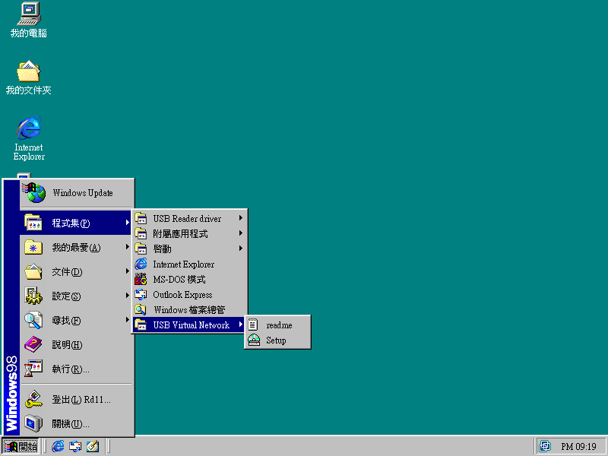
單擊它

2. 出現如下視窗，請選擇安裝語言：1. English 2. Japanese 3. Chinese(Traditional) 4. Chinese(Simplified) , 在这里选择3. Chinese(Traditional)，然后單擊“Next”，繼續卸載

3. 請選擇安裝類型： 1. USB Super Link Adapter 2. USB Virtual Network Adapter,在這里選擇1. USB Super Link Adapter ,單擊 “下一個”繼續卸載
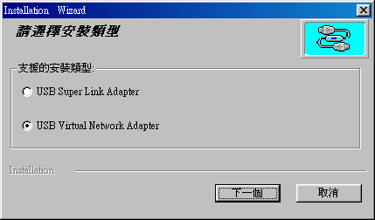
4. 請選擇第二項 “只要移除 USB Virtual Network Adapter 驅動程式”,單擊 “下一個”,開始卸載USB网絡線的驅動程序
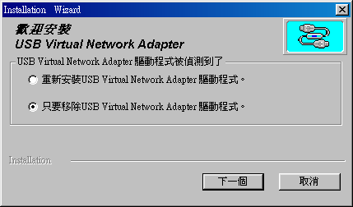

5. 出現如下窗口，單擊 “完成”,卸載完畢
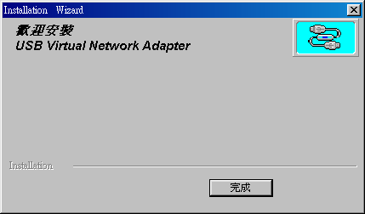
6. 卸载完成，请按“确定”，重新启动电脑。

